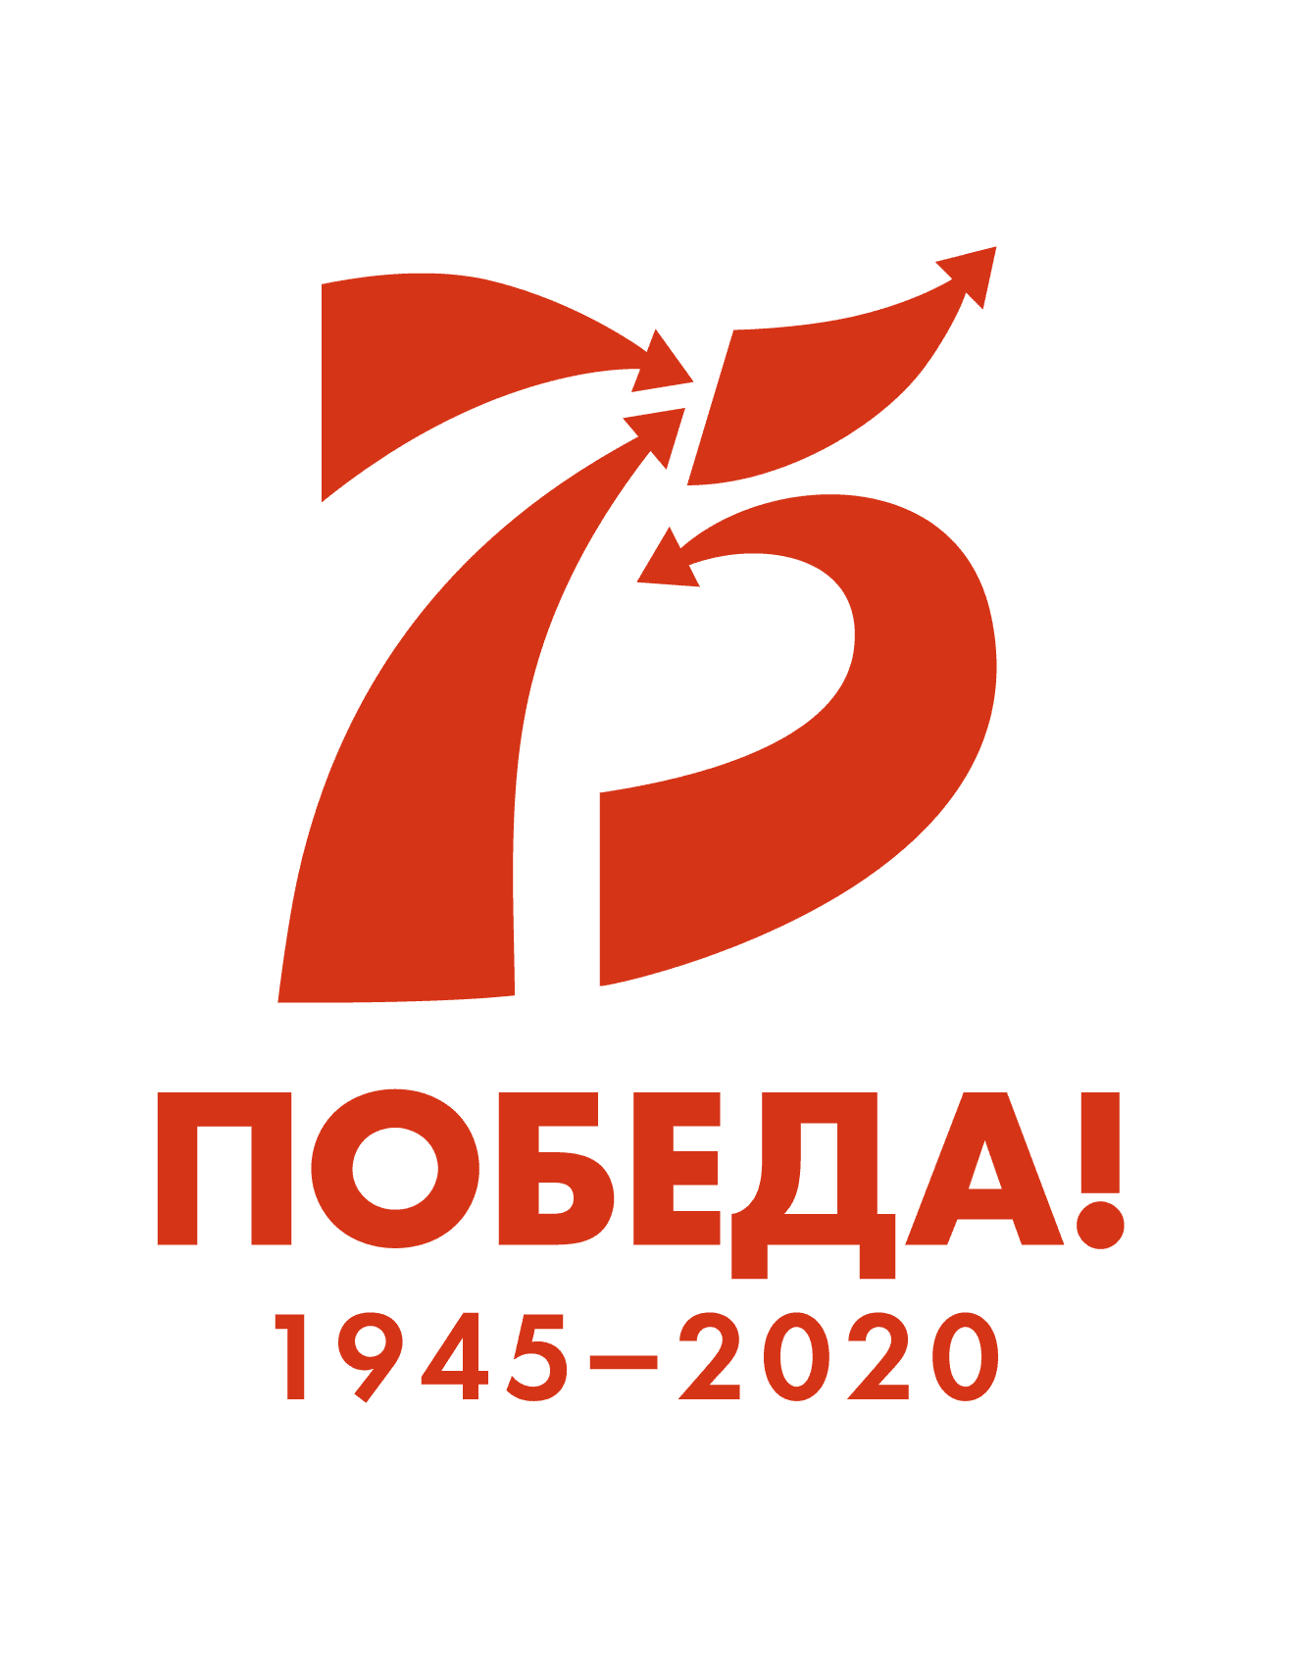
Муниципальное бюджетное учреждение

«Межпоселенческая центральная библиотека»

Ординского муниципального округа

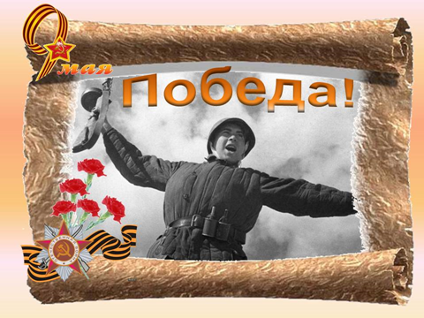

ВЕЛИКАЯ ВОЙНА – ВЕЛИКАЯ ПОБЕДА

Методические подсказки

с.Орда, 2020 г.
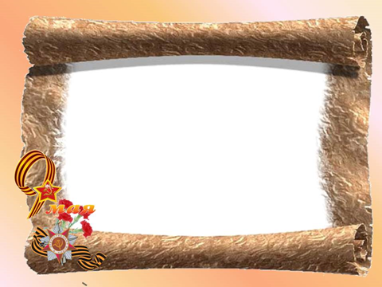

100 заголовков

к мероприятиям

о Великой Отечественной

войне

Одна из главных задач библиотек – сохранить и передать новым поколениям чувство глубокого патриотизма и искренней любви к своей Родине, не предать забвению великий и непередаваемо трудный путь к Победе, не растерять величие нравственного подвига и силу духа русского солдата. Вашему вниманию предлагается подборка названий мероприятий и выставок, цитат при подготовке к 75-летию Победы в Великой Отечественной войне.
- 900 дней и ночей Ленинграда
- 900 дней мужества
- А в книжной памяти мгновения войны…
- А песня ходит на войну
- Ах, война, война… болеть нам ею, не переболеть
- Береги землю любимую, как мать родимую
- Бессмертие подвига
- Бессмертный подвиг защитников Отечества
- Будто был я вчера на войне
- Был месяц май
- В прицеле – свастик
- Вас помнит мир спасенный
- Великая война – великая победа
- Великие сражения Великой войны
- Величие народного подвига
- Венок славы
- Весна Победы
- Вечная им память
- Вечная слава героям
- Война во мне не умолкает…
- Война пришлась на нашу юность…
- Войны священные страницы навеки в памяти людской
- Воспеть мужество народа победителя
- Вставай, страна огромная
- Детство, опаленное войной
- Дневник солдата
- Долгая была война
- Дорогами Великой Отечественной
- И помнит мир спасенный
- И поэтому мы победили!
- И снова май, цветы, салют и слезы
- И ходит по земле босая память
- И ходит по земле босая память – маленькая женщина
- Идут по войне девчата, похожие на парней
- Имя тебе — Победитель
- Какая безмерная тяжесть на женские плечи легла
- Минувших лет святая память…
- Мужество века
- Муза в солдатской шинели
- Мы будем чтить ваш подвиг вечно
- Мы под Москвой стояли насмерть
- Мы помним ваши имена
- На войне как на войне
- На войне одной минутки не прожить без прибаутки
- На путях-дорогах фронтовых
- На той войне, где были мы с тобой
- Навеки в памяти людской
- Навеки живые
- Нам дороги эти позабыть нельзя
- Нам жить и помнить
- Нам не дано забыть!
- Нас война отметила меткой особой
- Не умолкнет во мне война
- Нет в России семьи такой, где б не памятен был свой герой
- О том, что было, не забудем…
- Он грудью шел на амбразуру
- Они сражались за Родину
- Орден в моем доме
- Памяти павших будьте достойны
- Память в камне
- Память в сердце храня
- Память о войне нам книга оставляет
- Память, память, за собою позови…
- Песнь о герое
- Песня в боевом строю
- Песня в солдатской шинели
- Победа: нам жить и помнить
- Победителю солдату посвящается…
- Подвиг великий и вечный
- Сквозь года звенит Победа
- Слава тебе, солдат!
- Славной Победе посвящается
- Славному подвигу нет забвения
- Снова к прошлому взглядом приблизимся
- Снова ожили в памяти были живые…
- Спасибо вам за тишину»
- Сражаюсь, верую, люблю…
- Страницы той страшной войны
- Судьба несладкая вдовья
- Там, на войне
- У войны – не женское лицо
- У войны тыла нет
- У времени есть своя память
- У стен Брестской крепости
- Увековеченная память
- Улица памяти
- Шел солдат с фронта
- Эти песни спеты на войне
- Этих дней не смолкнет слава
- Этот праздник с сединою на висках
- Эх, путь-дорожка фронтовая
- Эхо войны
- Юные герои сороковых
- Я верности окопной не нарушу…
- Я видел седых детей…
- Я забыть никогда не смогу…
- Я из войны Отечественной родом…
- Я прошел по той войне
- Я родом не из детства – из войны
- Я. Война. Моя семья

Цитаты

о Великой Отечественной
войне

Дорогие коллеги!
Вашему вниманию предлагается подборка цитат о Великой Отечественной войне. Они помогут вам при подготовке выставок и мероприятий к праздничной дате – 9 МАЯ.

Ни одно правительство не устояло бы перед такими страшными жестокими ранами, которые нанёс Гитлер России. Но Советская Россия не только выстояла и оправилась от этих ран, но и нанесла германской армии удар такой мощи, какой не могла бы нанести ей ни одна другая армия в мире… Уинстон Черчилль

В первые месяцы войны немецкие солдаты в своих касках, зеленых шинелях, со своими автоматами, танками, господством в небе внушали страх. Они казались неодолимыми. Отступление во многом объяснялось этим чувством. У них было превосходство оружия, но еще и ореол воина-профессионала. Мы же, ополченцы, выглядели жалко: синие кавалерийские галифе, вместо сапог – ботинки и обмотки. Шинель не по росту, на голове пилотка...
Прошло три недели, месяц, и все стало меняться. Мы увидели, что наши снаряды и пули тоже разят противника и что немцы раненые так же кричат, умирают. Наконец мы увидели, как немцы отступают. Были такие первые частные, небольшие бои, когда они бежали. Это было открытие. От пленных мы узнали, что, оказывается, мы – ополченцы, в своих нелепых галифе, тоже внушали страх. Стойкость ополченцев, их ярость остановила стремительное наступление на Лужском рубеже. Немецкие части тут застряли. Подавленность от первых ошеломляющих ударов прошла. Мы перестали бояться. Во время блокады военное мастерство сравнялось. Наши солдаты, голодные, плохо обеспеченные снарядами, удерживали позиции в течение всех 900 дней, против сытого, хорошо вооруженного врага уже в силу превосходства духа. Даниил Гранин

Известно, что англичане проигрывают все сражения, кроме последнего. Поговорка эта говорит об устойчивости страны. Мы тоже проигрывали войну, по всем расчетам немцы должны были выполнить план «Барбаросса», дойти до Урала. В военном отношении они по всем статьям были сильнее нас. На самом деле непонятно, почему они проиграли. Мы победили потому, что воевали против оккупантов, наша война была справедливой войной, с первого же дня мы знали, что победим. Моральное превосходство было важнее превосходства авиации. Даниил Гранин

Имеем ли мы право забывать, что стоили нам мир и свобода? Разве не было бы такое забвение предательством перед памятью павших воинов, перед горем безутешных матерей, одиноких вдов, осиротевших детей? Этого нельзя забывать во имя нашей упорной борьбы за мир, которая немыслима без горькой памяти о бедствиях минувшей войны. С.С. Смирнов «Брестская
крепость»

Я воспользуюсь случаем, чтобы повторить завтра в Палате общин то, что я сказал раньше, что именно Русская армия выпустила кишки из германской военной машины и в настоящий момент сдерживает на своем фронте несравненно большую часть сил противника.
Письмо И. Сталину 27 сентября 1944 г., «Переписка Председателя Совета Министров СССР с Президентами США и Премьер-министрами Великобритании во время Великой Отечественной войны 1941−1945 гг.» М., 1967. Т. 1. С. 260. Уинстон Черчилль

На европейском фронте самым важным событием прошедшего года, без сомнения, стало сокрушительное контрнаступление великой русской армии против мощной германской группировки. Русские войска уничтожили – и продолжают уничтожать – больше живой силы, самолетов, танков и пушек нашего общего неприятеля, чем все остальные Объединенные Нации вместе взятые. 28 апреля 1942
Франклин Рузвельт

Под руководством маршала Иосифа Сталина русский народ показал такой пример любви к родине, твердости духа и самопожертвования, какого еще не знал мир. После войны наша страна всегда будет рада поддерживать отношения добрососедства и искренней дружбы с Россией, чей народ, спасая себя, помогает спасению всего мира от нацистской угрозы. 28 июля 1943 г.
Франклин Рузвельт

Во всём моём творчестве самое драгоценное – то, что посвящено нашей Победе. В 70-х годах режиссёр Кармен пригласил меня озвучивать 20-серийный документальный фильм «Великая Отечественная», где впервые прозвучали истинные цифры наших страшных потерь. Помню крупный план людей разных возрастов, которые отправлялись на фронт из блокадного Ленинграда, и слова: «Вглядитесь в эти лица. Запомните их. Никто из этих людей не вернётся живым…» Я начинал озвучивать и… не мог сдержать слёз. Приходилось останавливаться. Лишь через неделю я научился справляться с комом в горле и подступающими слезами. Василий Лановой

В Европе журналисты мне в лицо говорили: «Что вы в России со своей Победой носитесь? Вот мы уже забыли». Я у них спросил: «Сколько дней ваши страны сопротивлялись Гитлеру?» Молчат. Тогда я продолжил: «Польша была завоевана за 28 дней, и за те же 28 дней в Сталинграде немцы смогли захватить всего несколько домов. Дания продержалась ровно день. А вся Европа покорилась за три месяца. И освобождать её пришлось нашим солдатам. И какой ценой! Миллион жизней советских солдат, отданных за освобождение европейцев от фашизма». Но Европа предпочла об этом забыть! Василий Лановой

«Второй фронт был открыт русской бабой. В 1941 году, когда она взвалила на себя всю эту мужскую, непосильную работу, когда на неё опёрся своей мощью фронт, армия, война. Ну, я уж не говорю о подвиге той же русской женщины, после войны очаг домашний, тепло домашнее, песня – всё это теплилось. И взрастало новое поколение, прежде всего вокруг женщины. Этого нельзя забывать никогда. И, конечно же, русская баба, русская женщина достойнее самых великих памятников». Ф. Абрамов

Только тот народ, который чтит своих героев, может считаться великим.
К.К.Рокоссовский,
Маршал Советского Союза

Победа! Это величайшее счастье для солдата – сознание того, что ты помог своему народу победить врага, отстоять свободу Родины, вернуть ей мир. Сознание того, что ты выполнил свой солдатский долг, долг тяжкий и благородный, выше которого нет ничего на земле! К.К.Рокоссовский

Ни одна страна, ни один народ антигитлеровской коалиции не понесли таких тяжелых жертв, как Советский Союз, и никто не приложил столько сил, чтобы разбить врага, угрожавшего всему человечеству. На американскую территорию не было сброшено ни одной бомбы. Г.К.Жуков,
Маршал Советского Союза

Время не имеет власти над величием всего, что мы пережили в войну. А народ, переживший однажды большие испытания, будет и впредь черпать силы в этой победе. Г.К.Жуков

После Сталинграда армия стала как закаленный клинок, способный сокрушить любую силу. Сражение на Курской дуге это великолепно подтвердило.
Г.К.Жуков

Война от всех народов мира потребовала много жертв. Я счастлив, что родился русским человеком. И разделил со своим народом в минувшей войне горечь многих потерь и счастье Победы. Г.К.Жуков

Величие подвига под Москвой состоит в том, что силой мы немцев не превосходили...Теперь трудно поверить, но в конце боев под Москвой была установлена норма снарядов: один-два выстрела на орудие в сутки.
Г.К.Жуков

Я считаю, что молодёжь принесла главную жертву в войне. Сколько прекрасных молодых людей мы потеряли. Сколько матерей не дождались с войны детей! Г.К.Жуков

Герой тот, кто умно и храбро умер, приблизив час победы. Но дважды герой тот, кто сумел победить врага и остался жив. В.И.Чуйков, Маршал
Советского Союза

Истина заключается в том, что, несмотря на тяжелейшие испытания, мы победили. А.Чаковский

Цветущий май! Такой, как в сорок пятом…
Священное Девятое число!
Я низко, в пояс, кланяюсь солдатам,
Что нам Победу принесли давно.
И в День Победы я обнять готова
Всех ветеранов! Боже, дай им жить!
Не позабудем Подвиг их, и снова
Мы будем их за Жизнь благодарить!
Г. Сафиулина

Я знаю, никакой моей вины
В том, что другие не пришли с войны,
В том, что они – кто старше, кто моложе –
Остались там, и не о том же речь,
Что я их мог, но не сумел сберечь, –
Речь не о том, но все же, все же, все же…
А. Т. Твардовский

И Россия – мать родная –
Почесть всем отдаст сполна.
Бой иной, пора иная,
Жизнь одна и смерть одна.
А. Т. Твардовский
Переправа, переправа!
Пушки бьют в кромешной мгле.
Бой идет святой и правый.
Смертный бой не ради славы,
Ради жизни на земле.
А. Т. Твардовский

Да, можно выжить в зной, в грозу, в морозы,
Да, можно голодать и холодать,
Идти на смерть… Но эти три березы
При жизни никому нельзя отдать.
К. М. Симонов

Как дитя, в трудах рожденное, –
Будет дважды дорога
Нам Земля, освобожденная
От заклятого врага.
С. Я. Маршак

Пусть живые запомнят, и пусть поколения знают
Эту взятую с боем суровую правду солдат.
И твои костыли, и смертельная рана сквозная
И могилы над Волгой,
Где тысячи юных лежат…
С. Гудзенко

День Победы! Он замер на кораблях,
Он над чашей вечное вскинул пламя
Он грохочет и бьется в людских сердцах,
Опаляет нас песней, звенит в стихах,
Полыхает плакатами, цветами.
Э. Асадов

Что поделать. Память виновата.
Словно штык царапнула она,
Что в такой вот день давно когда-то
(Не избыть из сердца этой даты!)
Чёрным дымом вскинулась война.
Э. Асадов

О моё поколение! Мы шли с тобой
Ради счастья земли сквозь дымы и беды,
Пятна алой зари на земле сухой
Словно память о тяжкой цене победы.
Э. Асадов

Не все солдаты встретят день победный
Не всем прийти на праздничный парад.
Солдаты смертны:
Подвиги бессмертны.
Не умирает мужество солдат.
Б. Серман
Люди!
Покуда сердца стучатся, –
Помните!
Какой ценой завоевано счастье, –
Пожалуйста, помните!
Р. Рождественский

Солдаты в окопах шалели
И падали в смертельном бою,
Но жизни свои не жалели
За горькую землю свою.
Р. Рождественский

Эта память – верьте, люди, –
всей Земле нужна…
Если мы войну забудем,
вновь придёт война.
Р. Рождественский

Прощайте! Со временем вместе
Накатом последней волны
Уходим дорогою чести
Дорогой пришедших с войны.
Уходим… Над хлебом насущным –
Великой Победы венец
Идём, салютуя живущим
Разрывами наших сердец.
М. Дудин

Говорят, что посмертно
Тела наши станут землею.
Я поверить готов
В немудреную эту молву.
Пусть я стану частицей
Земли, отвоеванной с бою
Той земли, на которой
Сейчас я всем сердцем живу.
Р. Гамзатов

И я, покамест смерть не погасила
В моих глазах последнюю звезду –
Я твой солдат, твоих приказов жду.
Веди меня, Великая Россия,
На труд, на смерть, на подвиг – я иду!
Н. Грибачёв

Я не напрасно беспокоюсь,
Чтоб не забылась та война,
Ведь эта память – наша совесть,
Она как сила, нам нужна
Ю. Воронов

Не забыть, не забыть нам, солдаты,
Тех, кого схоронила война…
До сих пор откликаются даты
На бессмертные их имена.
И. Ржавский

Драгоценным, нетягостным грузом
Мы несем наш духовный заряд.
Слава нашим и пушкам, и музам,
Что так метко фашистов разят.
М.Маковин

Вспомним сегодня хотя бы немного, -
Давние, грозные дни страны,
Вспомним с вами мы, дети и внуки,
Не перенесшие той войны!
С.Кочурова

Поседели виски ветеранов,
Будто снегом покрылись они.
Не спешите нас списывать. Рано.
Мы – в строю. Мы – солдаты войны.
В.Александров

Мы скоро вернемся, я знаю, я верю.
И время такое – придет:
Останутся грусть и разруха за дверью,
И в дом только радость войдет.

И как-нибудь вечером вместе с тобою,
К плечу прижимаясь плечом,
Мы сядем и письма как летопись боя
Как хронику чувств, – перечтем.
В. К. Жилмостных

Я знаю,
Как в окопах пахнет глина,
Я слышал,
Грозный голос батарей,
Я шёл от самой Волги
до Берлина
Солдатом
Родины своей
В. Полторацкий

Конечно, подумать – кому она
легче, лихая година была?
Но все же война и на детские плечи
Всей тяжестью взрослой легла…
Г.Красников

Как кровь, сияют красные тюльпаны,
Возложенные к «Вечному огню»,
Спасибо, дорогие ветераны,
За молодость беспечную мою…
Я никогда, поверьте, не устану,
За ваши подвиги вас всех благодарить,
Спасибо, дорогие ветераны,
За этот шанс под мирным небом жить!
Ю. Олефир

Немного осталось из тех, кто в боях
Прошли до Берлина полсвета –
В мороз и пургу, через горе и страх.
Пусть вспомнят живые про это
Нельзя про такое забыть никогда.
Что может быть лучше на свете,
Чем мирное небо, в огнях города
И наши прекрасные дети?
В. Снегирев

Сколько лет уж прошло, с той поры,
Как горела земля под ногами,
Многих нет ветеранов войны,
Но, мы помним о них, они с нами.

Не померкнет их слава в сердцах.
Укрепляется память с годами,
У народа жить будет в веках,
Тот, кто бился жестоко с врагами.
Берегинюшка© https://otmetim.info/stixi-o-vojne/#copy23

Георгиевская лента – и порох, и огонь,
И горечь слёз, и радость от победы.
Не просто гордый символ, а шёлковый погон,
За добрый мир, что нам добыли деды.

Георгиевская лента – и порох, и огонь –
И скорбь души, и солнце жизни новой.
Узор двухцветных линий – истории ладонь,
Судьбы орнамент... Памятное слово.
Н. Самоний

Праздник мира, весны и Победы
Ликованьем встречает народ,
Хоть достались тяжелые беды
Он за ратные подвиги горд.
Обелиски на солнце сверкают,
На груди орденов перезвон,
То живые герои шагают,
Отдавая погибшим поклон.
А. Зарубенко
Спасибо Всем, кто жизнь отдал,
За Русь родную, за свободу,
Кто страх забыл и воевал,
Служа любимому народу.
Автор неизвестен

Война, она и есть – война...
И тем, кто опален дыханьем лютым,
Та чаша горькая, что выпита до дна,
Не слаще даже... с праздничным салютом.

Война, она и есть – война...
И по сей день былые ноют раны.
И все-таки – наденьте ордена!
И с праздником Победы, ветераны!
Автор неизвестен

Давай, девятого, помянем их,
Кого сегодня нет уже в живых…
Кто так и не вернулся в сорок пятом,
Оставшись в нашей памяти солдатом…

Защитники! Вас свято будем чтить,
И годы страшные те в памяти хранить,
Ведь благодарные потомки и страна
Своих героев не забудут имена!!! Источник

Июнь. Россия. Воскресенье.
Рассвет в объятьях тишины.
Осталось хрупкое мгновенье
До первых выстрелов войны.

Безумный шквал огня и стали
Не повернётся сам назад.
Два «супербога»: Гитлер – Сталин,
А между ними страшный ад.

Июнь. Россия. Воскресенье.
Страна на грани: быть не быть…
И это жуткое мгновенье
Нам никогда не позабыть…
Д. Попов

Сороковые роковые,
Свинцовые, пороховые...
Война гуляет по России...
Д. Самойлов

Составитель, компьютерный набор: Порошина Н.М.,
зав. методико-библиографическим отделом

